**Podestplätze der Bezirksmeisterschaften 2022**

Ein Bild, das Text, Gras, Person, draußen enthält.
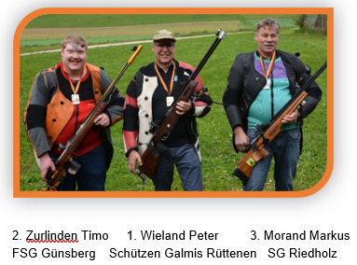 Ein Bild, das Text, Person enthält.
